Dębowiec – czerwonym szlakiem przez Szyndzielnię, Klimczok i przełęcz Kowiorek na przełęcz Karkoszczonka

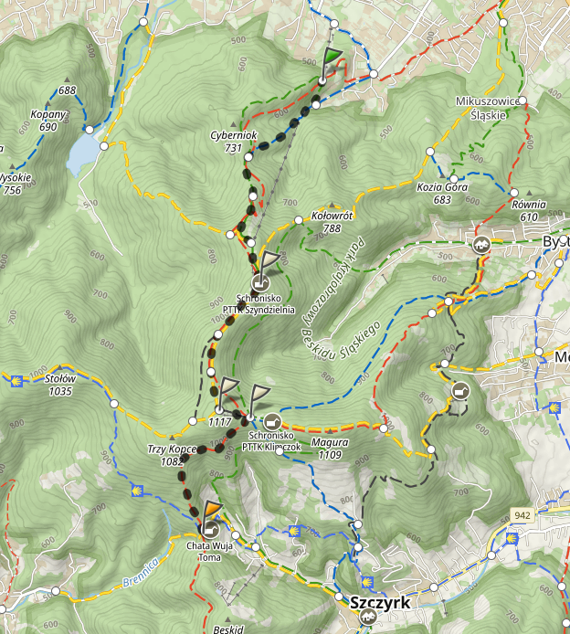

Suma podejść: 641m

Suma zejść: 447m

Przewidywany czas przejścia: 3:05h

Profil wysokości:

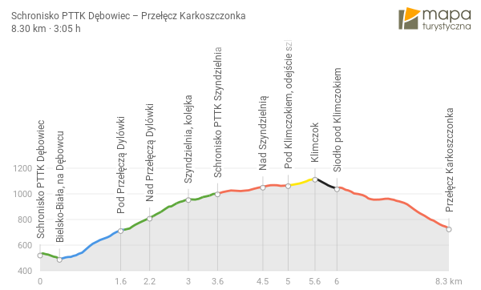

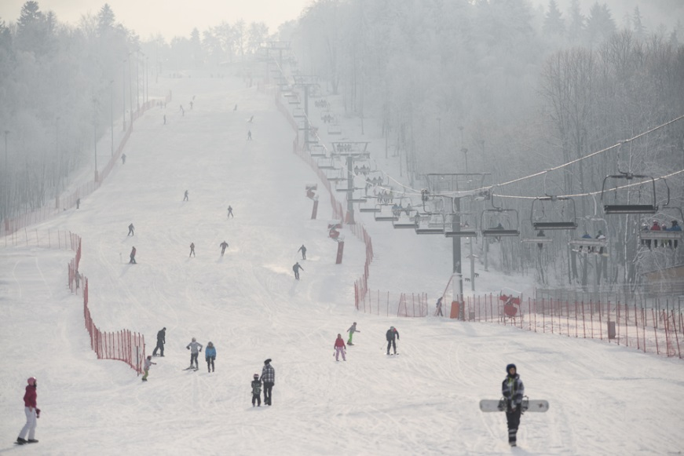

Rysunek Dębowiec, stok narciarski